2016学年群星外国语学校高三第一学期
期中考试数学试卷
一、选择题（共8小题，每小题5分，满分40分）
- 设a，b∈R，则“a＞1且b＞1”是“ab＞1”的（ ）
A．充分不必要条件 B．必要不充分条件 C．充要条件 D．既不充分也不必要条件
- 下列函数为偶函数且在区间（0，+∞）上单调递增的是（ ）
A．y= B．y=﹣x²+1 C． y=lg|x| D．y=3^{x}
- 设m，n为空间两条不同的直线，α，β为空间两个不同的平面，给出下列命题：
①若m∥α，m∥β，则α∥β ②若m⊥α，m∥β，则α⊥β
③若m∥α，m∥n，则n∥α ④若m⊥α，α∥β，则m⊥β
其中正确命题的序号是( )
A．③④ B．②④ C．①② D．①③
- 为得到函数y=sin（2x+Error: Reference source not found）的图象，只需将函数y=sin2x的图象（ ）
A．向左平移Error: Reference source not found个单位长度 B．向右平移Error: Reference source not found个单位长度
C．向左平移Error: Reference source not found个单位长度 D．向右平移Error: Reference source not found个单位长度
- 向量，的夹角是60°，||=2，||=1，则|2﹣|=（ ）
A．13 B． C． D．7
- 若sin（Error: Reference source not found﹣α）= ，则cos（Error: Reference source not found+2α）=（ ）
A． B．﹣ C． D．﹣
- 已知实数x、y满足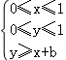，若z=x﹣y的最大值为1，则实数b的取值范围是（ ）
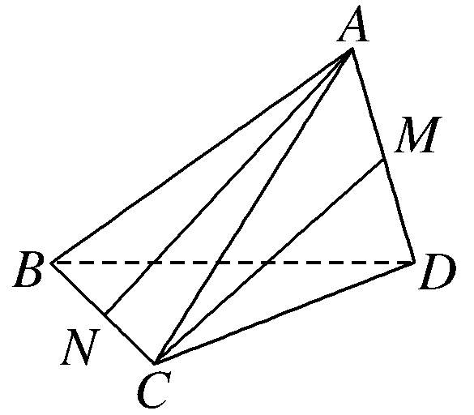
A．b≥1 B．b≤1 C．b≥﹣1 D．b≤﹣1
- 如图，在三棱锥ABCD中，AB＝AC＝BD＝CD＝3，
AD＝BC＝2，点M，N分别为AD，BC的中点，
则异面直线AN，CM所成的角的余弦值是（ ）
A．Error: Reference source not found B．Error: Reference source not found C．﹣ D．
二、填空题（共7小题，9—12每小题6分，13—15每小题4分，满分36分）
- 设全集U=R，集合A={x|x²﹣x﹣2＜0}，B={x|1＜x＜3}，则A∪B= ，
C_{R}（A∩B）= ．
- 已知f（x）=sin2x+cos2x，则f（Error: Reference source not found）= ；若f（x）=﹣2，则满足条件的x的
集合为： ．
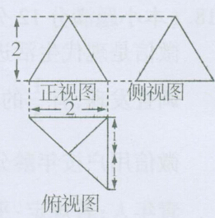
- 已知数列{a_{n}}是公差为d的等差数列，且a₁+a₃+a₅=105，
a₂+a₄+a₆=99，则d= ，当数列{a_{n}}的前n项和
S_{n}取得最大值时，n= ．
- 已知一个三棱锥的三视图如图所示，其中俯视图是
等腰直角三角形，正视图和侧视图是全等的等腰三角形
则此三棱锥的体积为： cm²，
此三棱锥的外接球表面积为： cm³． （第12题图）
- 已知a，b>0，a+2b=1，则 Error: Reference source not found+Error: Reference source not found 的最小值是： ．
- 已知双曲线(a>0，b>0的左、右焦点分别为F₁、F₂，以F₁F₂为直径的圆
被直线截得的弦长为a，则双曲线的离心率为：
- 已知函数f（x）=﹣x²+2kx﹣4，若对任意x∈R，f（x）﹣|x+1|﹣|x﹣1|≤0恒成立，
则实数k的取值范围是： ．
三、解答题（共5小题，除第16题14分外，其余各题每题15分，满分74分）
- 在△ABC中，内角A，B，C所对的边分别为a，b，c，已知cosB=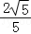，tanC=．
（Ⅰ）求tanB和tanA； （Ⅱ）若c=1，求△ABC的面积．

- 设数列{a_{n}}的前n项和为S_{n}，且S_{n}=2﹣a_{n}，n∈N*，设函数f（x）=logx，
数列{b_{n}}满足b_{n}=f（a_{n}），记{b_{n}}的前n项和为T_{n}．
（Ⅰ）求a_{n}及T_{n}； （Ⅱ）记c_{n}=a_{n}•b_{n}，求c_{n}的最大值．

- 如图，四棱锥中，底面为矩形，平面，E是的中点.
（I）证明：//平面；
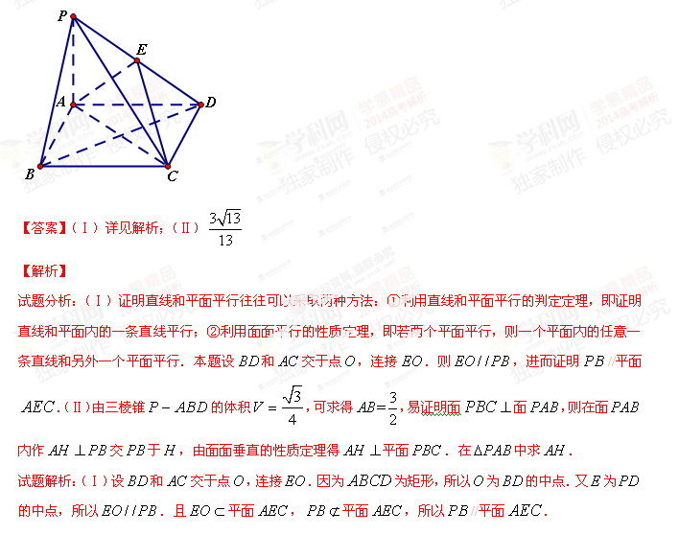
（II）设，三棱锥的体积，
求到平面的距离.
（Ⅲ）在（II）的条件下求直线AP与平面PBC所成角的正弦值．

- 在平面直角坐标系中，若焦点在x轴上的椭圆C的焦距为2，且离心率为Error: Reference source not found．
（I）求椭圆C的标准方程；
（II）若经过点且斜率为的直线与椭圆C有两个不同的交点和。
（1）求的取值范围；
（2）设椭圆C与轴正半轴、轴正半轴的交点分别为，是否存在常数，
使得向量与共线？如果存在，求值；如果不存在，请说明理由．

20．函数f（x）=x²+bx﹣1（b∈R）．
（Ⅰ）若函数y= f（x）在[1，+Error: Reference source not found）上单调，求b的取值范围；
（Ⅱ）若函数y= |f (x)|-2有四个零点，求b的取值范围；
（Ⅲ）若函数y=|f (x)|在[0，|b|）上的最大值为g（b），求g（b）的表达式；

高三期中考试数学答题卷
二、填空题（共7小题，9—12每小题6分，13—15每小题4分，满分36分）
9、 10.
11. 12.
13. 14. 15.
- 解答题（共5小题，14+15+15+15+15= 74分）
16、在△ABC中，内角A，B，C所对的边分别为a，b，c，已知cosB=，tanC=．
（Ⅰ）求tanB和tanA； （Ⅱ）若c=1，求△ABC的面积．

$来&源：ziyuanku.com
17、设数列{a_{n}}的前n项和为S_{n}，且S_{n}=2﹣a_{n}，n∈N*，设函数f（x）=logx，
数列{b_{n}}满足b_{n}=f（a_{n}），记{b_{n}}的前n项和为T_{n}．
（Ⅰ）求a_{n}及T_{n}； （Ⅱ）记c_{n}=a_{n}•b_{n}，求c_{n}的最大值．

18、如图，四棱锥中，底面为矩形，平面，E是的中点.
（I）证明：//平面；
（II）设，三棱锥的体积，
求到平面的距离.
（Ⅲ）在（II）的条件下求直线AP与平面PBC所成角的正弦值．

资*源%库

19、在平面直角坐标系中，若焦点在x轴上的椭圆C的焦距为2，且离心率为Error: Reference source not found．
（I）求椭圆C的标准方程；
（II）若经过点且斜率为的直线与椭圆C有两个不同的交点和。
（1）求的取值范围；
（2）设椭圆C与轴正半轴、轴正半轴的交点分别为，是否存在常数，
使得向量与共线？如果存在，求值；如果不存在，请说明理由．

20、函数f（x）=x²+bx﹣1（b∈R）．
Ziyuanku.com（Ⅰ）若函数y= f（x）在[1，+Error: Reference source not found）上单调，求b的取值范围；
（Ⅱ）若函数y= |f (x)|-2有四个零点，求b的取值范围；
（Ⅲ）若函数y=|f (x)|在[0，|b|）上的最大值为g（b），求g（b）的表达式；

Ziyuanku.com

义乌市群星外国语学校高三期中考试
数学试卷参考答案
$来&源：ziyuanku.com一、选择题（共8小题，每小题5分，满分40分）
1．A；2．C；3．B；4．A；5．B；6．D；7．D；8．A；
二、填空题（共7小题，满分36分）
WWW.ziyuanku.com9．{x|-1＜x＜3}；{x|x≤1或x≥2}； 10．；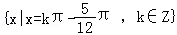；
11．-2；20； 12．；9π； 13．3+2Error: Reference source not found； 14．Error: Reference source not found； 15．[-3，3]；
三、解答题（共5小题，满分74分）
16．解：（I）在中，$∵$$\text{cos}B=\frac{2\sqrt{5}}{5}$, $∴$ $B$为锐角, , ……2分
又, , ……………5分
$∴$$\text{tan}A=\text{tan}(\text{180}°−(B+C))=−\text{tan}(B+C)$ 故$\text{tan}A=−1$ …………7分
（II） 因，由（I）结论可得： ………………8分
$∴$在中, $B,C$均为锐角 $∵$$\text{cos}B=\frac{2\sqrt{5}}{5}$，,
$∴$. ……11分由得………13分
故的面积为：. ………………14分
17．（Ⅰ）$S_{n}=2−a_{n}$ $∴ a_{1}=1$ ……………2分
当时，$a_{n}=S_{n}−S_{n−1}=2−a_{n}−(2−a_{n−1})=a_{n−1}−a_{n}$…4分
则数列$\left\{a_{n}\right\}$是公比$q=\frac{1}{2},a_{1}=1$的等比数列，………6分
$∴$$b_{n}=f(a_{n})=n−1$，$∴T_{n}=\frac{n(0+n−1)}{2}=\frac{n^{2}−n}{2}$…… 8分
(Ⅱ) $c_{n}=(n−1)(\frac{1}{2})^{n−1}$……9分
由 …………12分
当时， ；当时，；当时，
………………15分
18.（1）设BD和AC交于点O，连接EO．
$∵$ABCD为矩形，∴O为BD的中点．
又$∵$E为PD的中点，∴EO||PB ………………3分
$∵$平面，平面，
∴//平面． …………5分
（2）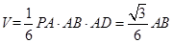．由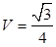，可得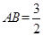．…………7分
作交于．由题设知平面．
∴，故平面．
又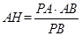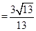．
∴A到平面PBC的距离为Error: Reference source not found．…………10分
（3）由（2）可知：平面．
∴∠APH为直线AP与平面PBC所成角 …………12分
在Rt△APH中，AHError: Reference source not found，AP=1
∴sin∠APH=Error: Reference source not found
∴直线AP与平面PBC所成角的正弦值为Error: Reference source not found …………15分
19、解：（Ⅰ） …………5分
（II）①由已知条件，直线的方程为，
代入椭圆方程得．
整理得 ① …………7分
直线与椭圆有两个不同的交点和等价于，
解得或．即的取值范围为．…………10分
②设，则，
由方程①，． ②
又． ③ …………12分
而．
所以与共线等价于，
将②③代入上式，解得．
由（Ⅰ）知或，故没有符合题意的常数．…………15分
20．解：（Ⅰ）$∵$，∴对称轴是直线，…2分
$∵$y= f（x）在[1，+Error: Reference source not found）上单调，∴Error: Reference source not found，即：bError: Reference source not found…………….5分
（Ⅱ）函数y= |f (x)|-2有四个零点，即函数y= |f (x)|与直线y=2有四个交点，
$∵$的最小值为Error: Reference source not found
ziyuanku.com∴只需Error: Reference source not found 即：Error: Reference source not found …………….10分
（Ⅲ） ①当时，在上单调增，
…………12分
②当时，，
又，所以 ………………14分
综上所述，； ………………15分

